ПАМЯТКА ПО ПДД В ЗИМНИЙ ПЕРИОД.
1. Зимой день короче. Темнеет рано и очень быстро. Поэтому напоминайте детям, что в сумерках надо быть особенно внимательными.
2. Носите одежду со световозвращающими элементами (нашивки на курточке, элементы рюкзака), что позволит водителю с большей вероятностью увидеть вас в темное время суток.
3. В снегопады заметно ухудшается видимость, появляются заносы, ограничивается и затрудняется движение пешеходов и транспорта.
4. Яркое зимнее солнце, как ни странно, тоже может быть помехой при переходе дороги. Яркое солнце и белый снег создают эффект бликов, человек как бы «ослепляется». Поэтому надо быть крайне внимательными.
5. В снежный накат или гололед повышается вероятность «юза», заноса автомобиля, и самое главное - непредсказуемо удлиняется тормозной путь. Поэтому обычное безопасное расстояние для пешехода до машины надо увеличить в несколько раз.
6. Количество мест закрытого обзора зимой становится больше.
7. Теплая зимняя одежда мешает свободно двигаться, сковывает движения. Поскользнувшись, в такой одежде сложнее удержать равновесие. Кроме того, капюшоны, мохнатые воротники и зимние шапки мешают не только обзору, но
и ухудшают слышимость – что таит в себе опасность не услышать звук приближающейся автомашины.
8. Скользкие подходы к остановкам общественного транспорта – источник повышенной опасности.
9. Прежде чем начать спуск с горы или катание на санках, следует посмотреть – не выходит ли данная трасса на проезжую часть.

ФЛИКЕР (световозвращатель) на одежде - на сегодняшний день реальный способ уберечь ребенка от травмы на неосвещенной дороге.
Принцип действия его основан на том, что свет, попадая на ребристую поверхность из специального пластика, концентрируется и отражается в виде узкого пучка. Когда фары автомобиля «выхватывают» пусть даже маленький световозвращатель, водитель издалека видит яркую световую точку. Поэтому шансы, что пешеход или велосипедист будут замечены, увеличиваются во много раз.
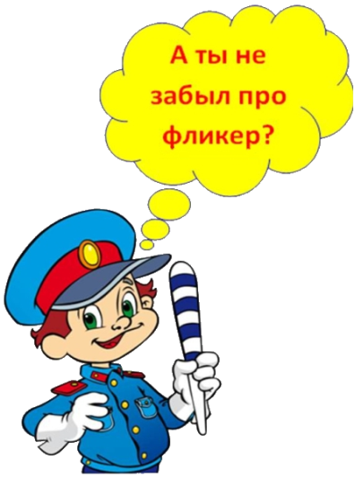
Научите ребенка привычке соблюдать Правила дорожного движения. Побеспокойтесь о том, чтобы Ваш ребенок «засветился» на дороге. Примите меры к тому, чтобы на одежде у ребенка были светоотражающие элементы, делающие его очень заметным на дороге. Помните - в темной одежде маленького пешехода просто не видно водителю, а значит, есть опасность наезда.

муниципальное бюджетное дошкольное образовательное учреждение
муниципального образования
«Город Архангельск»
«Детский сад № 20 «Земляничка»

ПАМЯТКА ДЛЯ РОДИТЕЛЕЙ

«ДОРОГА-ДЕТИ-БЕЗОПАСНОСТЬ!»

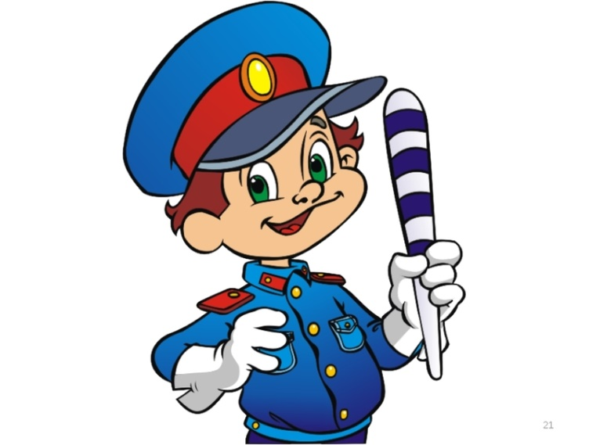
ЗНАЙТЕ!
Для ваших детей ваш авторитет- непререкаем
И ваш пример- ГЛАВНЫЙ!!!

Подготовила:
ответственный по БДД в ДОУ
Семенова Ю.Л.

Архангельск-2020
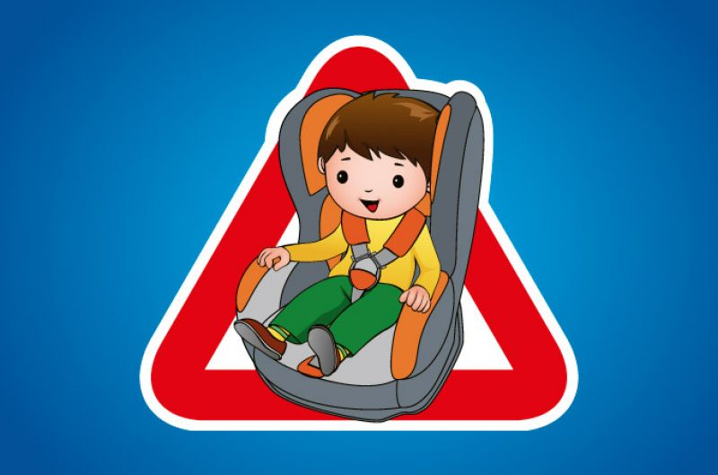

«РЕБЁНОК- ГЛАВНЫЙ ПАССАЖИР»

Самые важные пассажиры в автомобиле- это наши ДЕТИ!»
Непредсказуемые, непосредственные, и для того, чтобы обеспечить им надежность и комфорт, у каждого из родителей, у кого есть авто, должно быть автокресло.
АВТОКРЕСЛО-это прежде всего безопасность ребёнка во время движения машины, это спокойствие родителей, ведь в автокресле ребёнок сидит чётко и не может ёрзать, и лазать по задним сидениям, следовательно, родители могут быть спокойными.
Согласно ПДД, а ещё технике безопасности, автокресло необходимо для ребенка.
От аварий не застрахован никто.

Мамы, папы, все родители,
Многие из вас водители.
Помните, что нет на свете
Ничего важней, чем дети!

Вы закон не нарушайте,
В кресло деточку сажайте.
Это ведь совсем несложно,
Пристегнул – и ехать можно.

Если вдруг манёвр лихой
Или столкновение,
Защитит от травм ребёнка
Детское сидение.

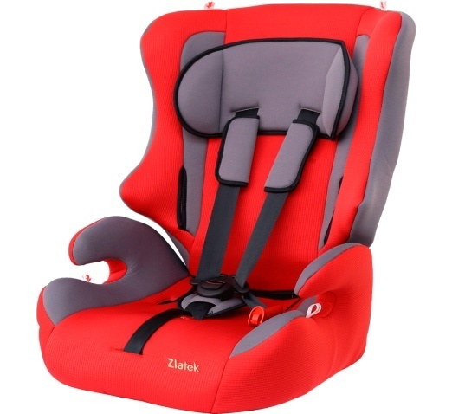

«Правила перевозки детей в автомобиле»
* Всегда пристёгивайтесь ремнями безопасности и объясняйте ребёнку, зачем это нужно делать. Если это правило автоматически выполняется Вами, то оно будет способствовать формированию у ребенка привычки пристёгиваться ремнями. Ремень безопасности должен иметь адаптер по его росту (чтобы ремень не был на уровне шеи).

* Дети до 12 лет должны сидеть в специальном детском удерживающем устройстве (кресле), занимать самое безопасные места в автомобиле: середину и правую часть заднего сиденья.

* Не высовываться из окон, не выставлять руки или какие- либо предметы.

* Учите ребенка правильному выходу из автомобиля через правую дверь, которая находится со стороны тротуара.

«Рассказываем детям о правилах безопасного катания на роликах, велосипеде и самокате»
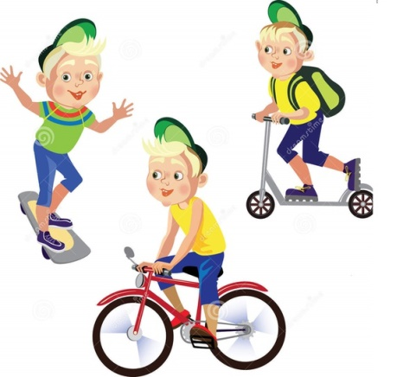

Учите детей соблюдать определенные правила безопасного катания, на самокате, велосипеде и роликах, чтобы прекрасная прогулка не закончилась в травмопункте.
Для того, чтобы избежать травматических ситуаций, важно вместе с ребенком изучить правила безопасности при езде на таких средствах передвижения.
1. Для катания на самокате или велосипеде не забудьте использовать защитную экипировку.
2. Велопрогулки или катание лучше осуществлять в безопасных местах (скверы, парки, тротуары).
3. Научите ребенка замедлять движение на поворотах и при маневрах, когда совершается объезд недвижимых преград на пути (деревья, лавочки и пр.);
4. Условно очертите для юного водителя границы территории, на которой можно кататься, избегайте выезда на проезжую часть.
5.Объясните, что на оживленной дороге самокат или велосипед нужно взять за руль, и переходить ее пешком.
6.Предупредите, что нужно объезжать ямы, лужи, канализационные люки.
7.Повторите, что для остановки использовать только тормоз, предусмотренный конструкцией самоката и велосипеда, а не пытаться тормозить ногами, чтобы избежать растяжений или ушибов.
Помните, что соблюдение правил безопасности – это тот необходимый минимум знаний, который каждый родитель должен в доступной форме донести ребенку, чтобы уберечь его от возможных травм и неприятных ситуаций во время катания.

